TOIMITSIJAPALAVERI KESÄN KILPAILUISTA

Aika 18.5. klo 18.30
Paikka Kokkolan Veikkojen toimisto, Urheilutalo

26.5 Avoimet aluekilpailut
28.5 Kunniakierros
4.6 Hippo-kisat
13.6 Otteluhuipentuma 9-15v
30.6 Juoksu-Cup osakilpaillu
11.-12.7 Aluemestaruuskilpailut M/N
25.8 Avoimet aluekilpailut
29.8 Venetsialaismaraton
Kesän seurakisat joka viikko torstaisin klo 19 (2 lajia/ilta)
Kilpailujen täyteinen kesä odottaa meitä, ja hurjasti on töitä edessä. Siitä syystä pidämme toimitsijapalaverin näin etukäteen, ja sovimme jokaisen vastuualueesta eri kisoissa. Tällä tavalla kenenkään taakka ei kasva liian isoksi.
Tarjottavana palaverissa kahvia, leivonnaisia, suolaista palaa ja jokaiselle iloinen mieli.
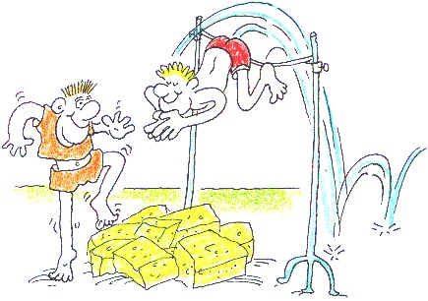
TERVETULOA!

Minna

